**Plugin.Front.CardSlideEmulatorZ2 ver 7.0**

Плагин для использование бесконтактный карт и считывателя Z2usb. Плагин считывает с носителя байты в формате HH и преобразует в десятеричные цифры.

Порядок внедрения плагина:  
1. Для использования плагина необходимо перевести фронт в **32битный режим**,  
**CorFlag** расположен в папке **Resource** со всеми инструкциями  
2. Установить драйвера на считыватель **drv_z2usb_2.12.26** расположенные в папке **Resources** плагина.  
3. Подкинуть сам плагин **Plugin.Front.CardSlideEmulatorZ2** в папку **Front.Net\Plugins**

4. Сгенерировать лицензию на использование плагина при помощи **LicenseServer**.

4.1 Запускаем **License.exe** 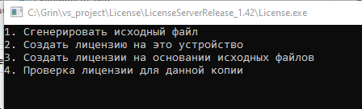

4.2 Если необходимо создать новый файл для ПК, на котором запустили приложение выбираем «2» и следуем подсказкам, вводим имя организации с указанием ПК, к примеру, FlagmanDemo_GK и количество дней лицензии.

4.3 Будет создана папка **Data** , ее необходимо скопировать в папку с плагином.  
Есть возможность посоздавать исходники для всех терминалов (собираются данные для hardwearid), затем сгрузить их в корень программы лицензирования и создать лицензию для всех разом.

Ход выполнения работы плагина можно увидеть в логе

ВАЖНО!

1. Плагин использует точку вхождения CardSlideEmulatorPluginContext и может быть использован вместо плагина CardSlideEmulator, может использоваться совместно.  
**но на одном терминале может быть только один из этих плагинов.**  
2. Стандартный функционал CardSlideEmulator присутствует, переобращение к считывателю происходит при нажатии F6.  
3. Также в папке Resources проверить что не заблокирована библиотека ZReader.dll и все файлы плагина

4. Плагин пишет собственные логи в **%appdata%\ Roaming\iiko\CashServer\Logs** в файл CardSlide_Emulator<текущая дата>.log

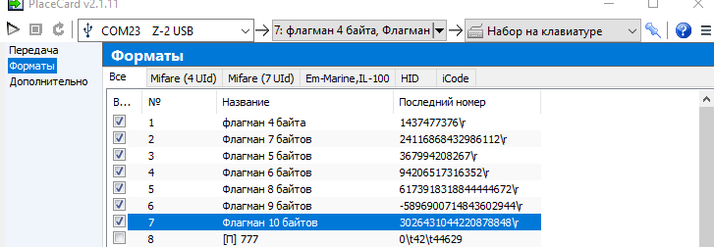Так же можно эмулировать данную работу при помощи **PlaceCard**, загрузить конфигурационный файл **byte read 1-8.xml** и выбрать указанные ниже форматы